7. SRAZ
AUTO – MOTO
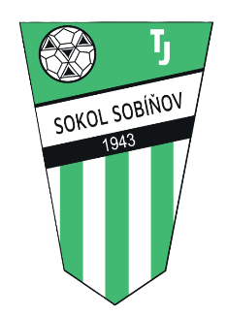
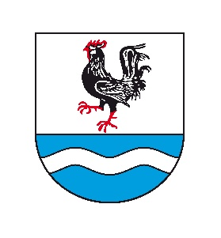
VETERÁNŮ
sobota 12. září 2026
SOBÍŇOV
fotbalové hřiště
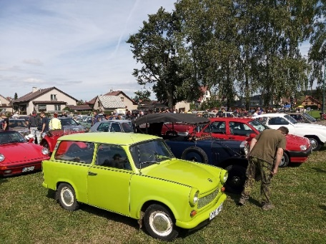
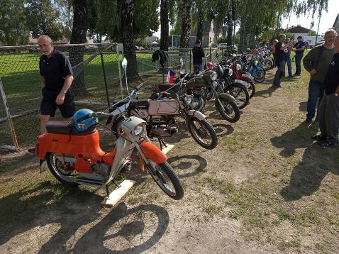
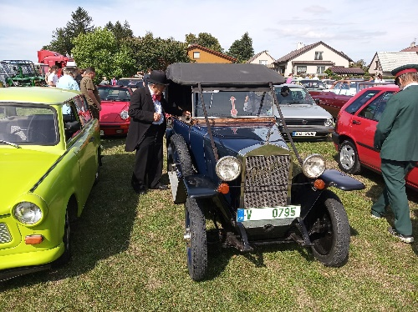

OD 10:00 PŘÍJEZD VYSTAVOVATELŮ
11:00 ZAHÁJENÍ A DOPROVODNÝ PROGRAM
14:00 VYHLÁŠENÍ EXPONÁTŮ
cca 14:30 – 15:00 SPANILÁ JÍZDA

Přijeďte se pochlubit svými miláčky.
Občerstvení zajištěno.
Příjezd možný bez předchozí registrace.

